专题二 近代民族资本主义曲折发展
【线索整合】
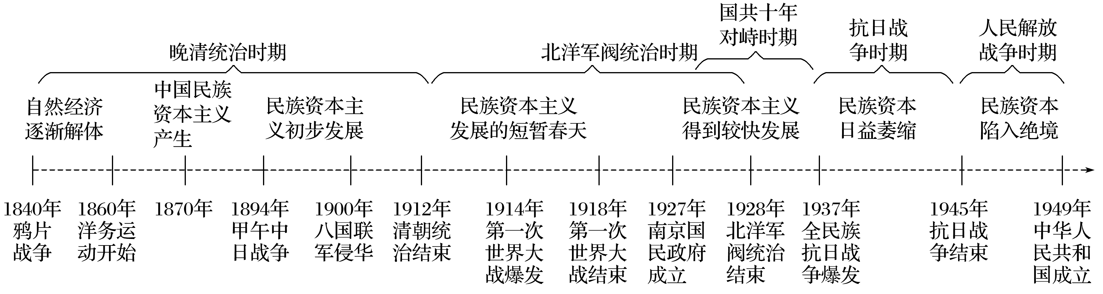
民族工业的发展历程
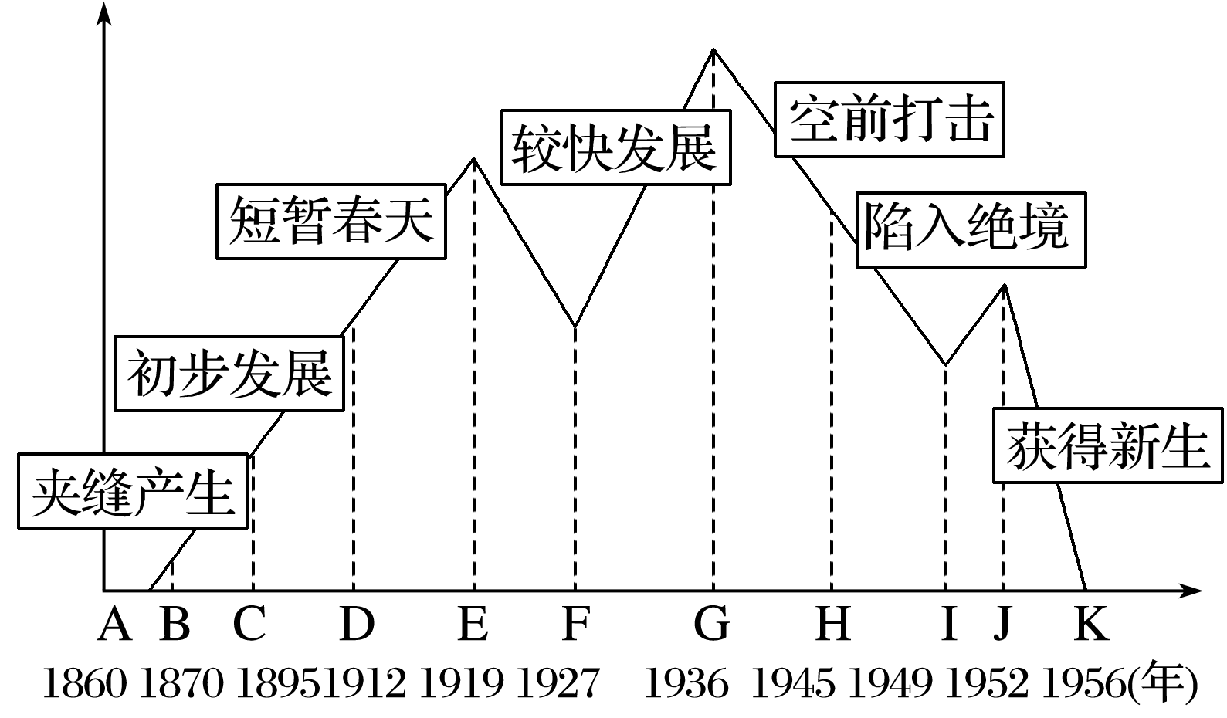
一、近代中国民族工业的兴起
【概念解释】近代民族工业的含义
“近代”主要从生产力角度理解，主要指使用“机器”进行生产；“民族工业”强调“民族性”，主要指由中国民间资本投资兴建的工厂制工业。因此中国近代民族工业的含义都是由中国民间资本投资兴建并使用机器生产的工厂制工业。
【知识梳理】
一、自然经济的逐渐解体
1.原因
(1)鸦片战争后，洋纱 首先涌入中国东南沿海的市场。
(2)列强大量收购中国的农副土特 产品。
2.表现
(1)洋纱取代土纱，使中国家庭棉纺织业的“纺”与“织” 分离。
(2)洋布取代了土布，中国农家的“织”与“耕” 分离。
3.影响：破坏了中国的自然经济，客观上促进了中国 商品经济 的发展。
【易混易错】
中国自然经济解体的最直接也是最主要的原因是资本主义的入侵而不是明清资本主义萌芽的发展；鸦片战争后中国自然经济发展的趋势是逐渐走向衰落而不是完全解体。从整体而言，自然经济的瓦解是一个长期的过程，直到新中国成立前夕，自然经济仍占主导地位。

【史料探究】自然经济逐步解体
史料 1840年后，长江三角洲的村镇无不受到开埠带来的影响。时人有诗：蚕事乍毕丝事起，乡农卖丝争赴市。……小贾收买交大贾，大贾载入申江(上海)界。申江鬼国正通商……番舶来银百万计，中国商人皆若狂。今年买经更陆续，农人纺经十之六，遂使家家置纺车，无复有心种菽粟。 ——摘编自清末史志资料
根据史料结合所学知识说明西方侵略对中国经济的影响。

史料 中国海关报告统计的主要农产品出口数据
年代 | 蚕丝(担) | 大豆(担) | 棉花(担)
1871～1873 | 37 529 | 57 506 | 8 486
1891～1893 | 59 946 | 760 522 | 290 417
史料反映了什么现象？

【史论总结】
19世纪40～70年代中国社会经济结构的变动

二、洋务运动（19世纪60年代—90年代）
1.背景
(1)第二次鸦片战争后，清政府面临内忧外患的窘境。
(2)“洋务派”主张在不改变封建制度的前提下，学习西方先进的科技。
2.代表
(1)中央：奕。
(2)地方：曾国藩、李鸿章、左宗棠、张之洞等。
3.内容
(1)创办近代军事工业：曾国藩创办的安庆内军械所；李鸿章创办的江南制造总局 ；左宗棠创办的福州船政局；崇厚创办的天津机器制造局。
(2)创办近代民用工业：李鸿章创办的轮船招商局和开平煤矿；张之洞创办的汉阳铁厂和湖北织布局。
(3)筹划近代海防：初步建成北洋、南洋 和福建三支海军。
(4)兴办近代教育：创办了京师同文馆 等一批新式学堂，并派留学生出国深造。
4.结局：甲午中日战争 的惨败，宣告了洋务运动的失败。
5.影响
(1)引进了西方近代科技，培养了一批科技人才，客观上刺激了中国资本主义的发展。
(2)对外国的经济侵略起到了一定的抵制作用。
(3)对本国封建经济的瓦解 也起到了一定的推动作用。
【特别提示】
(1)洋务派前期创办的军事工业，虽然采用机器生产，但本质上属于带有资本主义因素的封建性质企业。
(2)洋务派后期创办的民用工业，本质上属于带有封建因素的资本主义性质企业。
【史料探究】洋务运动
1.洋务运动的原因和目的
史料 况今日和议既成，中外贸易有无交通，尤属名正言顺。①购成之后，访覃思之士，智巧之匠，始而演习，继而试造，不过一二年，火轮船必为中外官民通行之物；②可以剿发捻，可以勤远略。
据史料，分析洋务运动出现的原因和目的。

2.洋务运动的影响
史料 洋务运动，就其主观动机而言，他们未必有真心打破旧轨，但他们的主张却历史地包含着逸出旧轨的趋向。 ——陈旭麓《中国近代社会的新陈代谢》
史料反映了洋务运动有哪些客观作用？
3.洋务运动失败的原因
史料 “官督”是官督商办企业的成功之处，但同时也埋下了失败的伏笔……从19世纪90年代起，尤其是甲午战争后，“①官督商办”企业的官权越来越重。其内在矛盾越来越深、越来越尖锐。曾经大力主张并亲自实践“官督商办”模式的郑观应无奈地写下了《商务叹》：“②轮船招商开平矿，创自商人尽商股”“办有成效倏忽变，官夺商权难自主”“③名为保商实剥商，官督商办势如虎”。官督商办模式的历史使命，到此的确已经完成。 ——摘编自雷颐《历史的裂缝》
根据史料并结合所学知识，分析洋务运动最终失败的原因有哪些？

三、中国民族资本主义的产生（19世纪六七十年代）
1.背景
(1)自然经济的逐步解体。
(2)外商企业丰厚利润的刺激。
(3)洋务派引进西方先进生产技术的诱导作用。
2.产生
(1)时间：19世纪六七十年代
(2)地区：在东南沿海
(3)人物：官僚、地主和商人
3.代表
(1)上海的 发昌机器厂 。
(2)广东南海的 继昌隆缫丝厂 。
(3)天津的贻来牟机器磨坊 。
史料 近代民族工业的分布
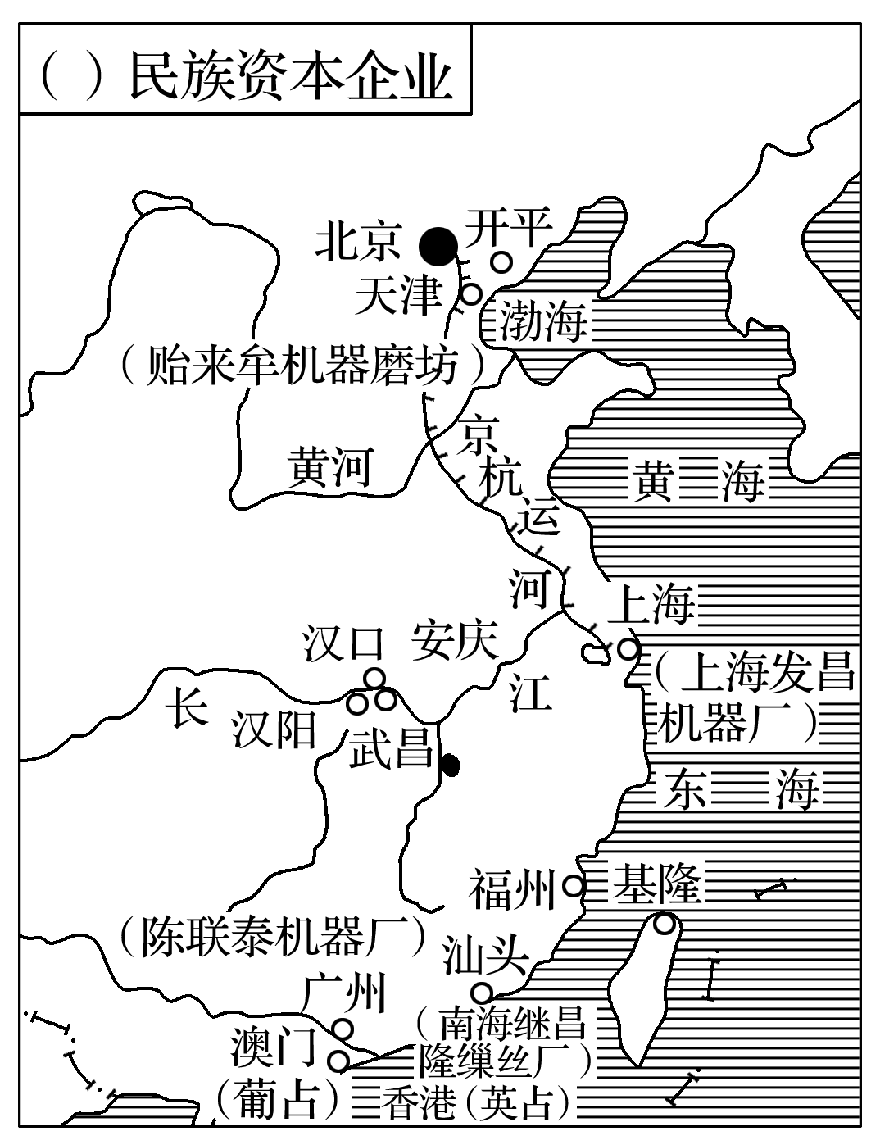
注意图片中近代民族资本主义工业分布的地点。

4.影响：民族资本主义的产生改变了中国近代经济结构，产生了民族资产阶级。

四、民族资本主义的初步发展(19世纪末)
1．原因
(1)甲午中日战争后，列强争相向中国输出资本，进一步瓦解了中国的自然经济。
(2)清政府为扩大税源，解决财政危机，放宽对_民间半场的限制。
（3）张謇等“实业救国”思潮。
2．表现
(1)民间出现办厂的热潮，商办企业数量增加，规模扩大。
(2)企业由沿海向内地扩展。
3．影响
给中国经济带来一股新气息，资产阶级开始登上历史舞台。
【史料】 1872～1900年官办和商办工矿企业变化情况。
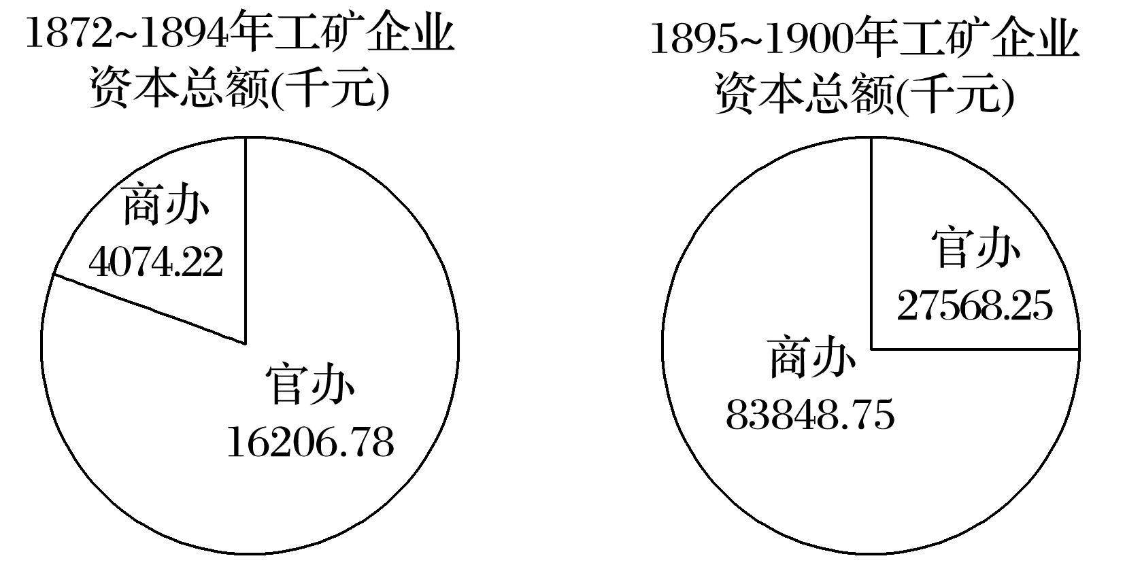
【特别提示】
清政府放宽对民间设厂的限制，是为了扩大税源、解决财政危机，而不是为了发展资本主义，但客观上推动民族资本主义的发展。
【图解识记】
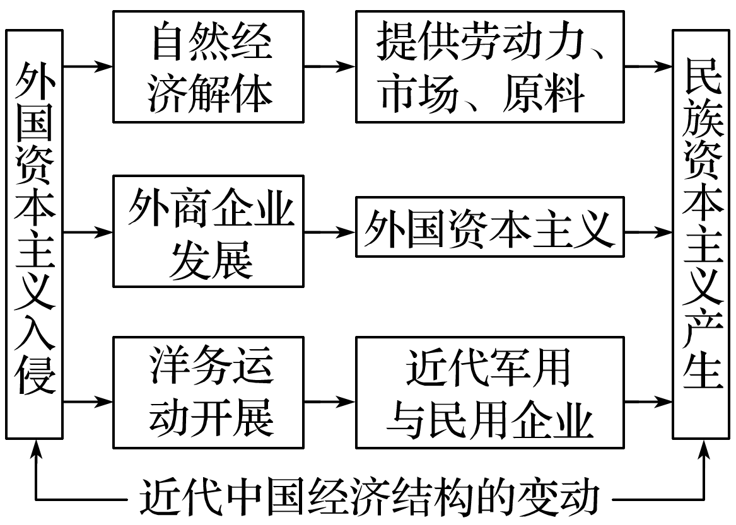

二、民国时期民族工业的曲折发展
【知识梳理】
一、民国初期的进一步发展（短暂春天）（1912—1918年）
1.原因
(1)内因
①辛亥革命推翻了君主专制统治，为民族工业的发展扫清了一些障碍。
②中华民国的建立提高了民族资产阶级的政治地位。
③南京临时政府颁布了一系列 发展实业 的法令。
④1915年因反对“二十一条”而掀起抵制日货 、提倡国货的运动。
(2)外因：第一次世界大战期间，欧洲各帝国主义国家暂时放松了对中国的经济侵略。
2.表现
(1)概况：各种发展实业的团体纷纷涌现。新建厂矿企业和新增资本的速度和规模空前。
(2)行业
①纺织业是当时最大的新式工业，天津、青岛、武汉成为新的_纺织业 中心。
②面粉业是当时中国的第二大工业，除扩大内销外，还大量出口。
③火柴、榨油、造纸等轻工业有了显著的发展，重工业 也有一定的增长。
3.特点
（1）资金少、规模小、人才和技术力量薄弱；
(2)不平衡
地域：主要分布在沿海地区。
结构：主要是在轻工业方面，重工业的基础极为薄弱，没有形成独立完整的工业体系。
(3)地位
①在一些主要工业部门，外国资本仍然超过民族资本。
②传统经济形式仍占绝对优势。
总：先天不足，后天畸形。
4.结果
第一次世界大战结束不久，帝国主义列强卷土重来，民族工业很快萧条下去。
（启示——帝国主义的压迫是中国民族工业发展的最大障碍。）
5.影响
⑴政治上：资产阶级力量进一步壮大为新文化运动奠定了阶级基础；无产阶级力量进一步壮大，为五四运动爆发和中共的诞生奠定了阶级基础。
⑵经济上：为新文化运动和五四运动奠定了经济基础。
⑶思想上：促进新文化运动民主与科学以及马克思主义在中国的宣传。
【易混易错】
第一次世界大战期间，并非所有的列强都放松了对中国的经济侵略，比如，日本和美国都加紧了对中国的政治、经济侵略，所以，放松对中国经济侵略的主要是欧洲列强。
【思维点拨】正确认识民族工业出现短暂春天的原因
“短暂春天”的出现是内外因素共同作用的结果，而外部条件是“春天”出现的主要原因。辛亥革命为民族资本主义的发展扫除了一些障碍是一战期间中国民族资本主义出现短暂春天的原因之一，但不是主要原因。主要原因是欧洲列强忙于战争，暂时放松了对中国的经济侵略。

二、国民党统治前期民族工业的短暂发展（1927—1936年）
1.民族工业的短暂发展
(1)原因
①南京国民政府提出开展“国民经济建设运动 ”等促进政策及措施。
②中国人民的反帝爱国运动蓬勃发展，广大群众发起抵制洋货、_提倡国货 的行动。
③1935年，国民政府实行的“币制改革 ”对于稳定金融市场、刺激生产复苏也起到了一定的作用。
(2)表现
①随着民族工业的发展，中国国民生产总值逐年增加。
②1935年以后，就工业各行业而言，普遍出现较好的发展局面。
2.官僚资本的膨胀
(1)凭借国家政权 迅速聚敛起巨额财富。
(2)四大银行成为官僚资本聚敛财富的重要工具。
【误区警示】较快发展≠健康发展
1927年，南京国民政府成立后，开展“国民经济建设运动”，大力发展工业、农业和交通运输业，民族工业得到较快发展，但是不能理解为民族工业健康发展。在近代中国，由于民族工业资金少、技术力量弱，主要集中在轻工业领域，重工业基础极为薄弱，所以近代中国的民族工业“先天不足，后天畸形”。
【知识点拨】官僚资本的特点
(1)垄断性：与国家政权相结合。
(2)买办性：与外国资本主义相结合，依附于外国资本主义势力。
(3)封建性：与本国封建势力相结合。

三、国民党统治后期民族工业发展的困境（1937—1949）
1.抗战时期（1937-1945年）：民族工业遭受沉重的打击，日益萎缩。
⑴在沦陷区：日军的掠夺和破坏。
来不及内迁的厂矿，或被日军所毁，或被日军以“委托经营”“军管理”“租赁”等形式吞并。
⑵在国统区：实行战时体制，官僚资本压榨。
官僚阶层垄断经济命脉，压榨民族企业牟取暴利，造成官僚资本的膨胀，民族资本的萎缩。

2.解放战争时期（1945-1949）——民族工业发展陷入困境。
⑴原因
①国民政府的恶性通货膨胀政策；
②官僚资本的压制，掠夺民族企业。
③繁重的捐税负担，通货膨胀严重。；
④国共两党进行的内战等。
⑤美国对中国的经济侵略；（签订《中美友好通商航海条约》，获政经特权）
⑵表现：民族工业陷入绝境，工矿企业纷纷倒闭。
（抗日战争中大量民族企业内迁，一定程度上改变了民族工业的布局，为抗战提供了物质基础。）

【图解识记】民族资本主义的发展
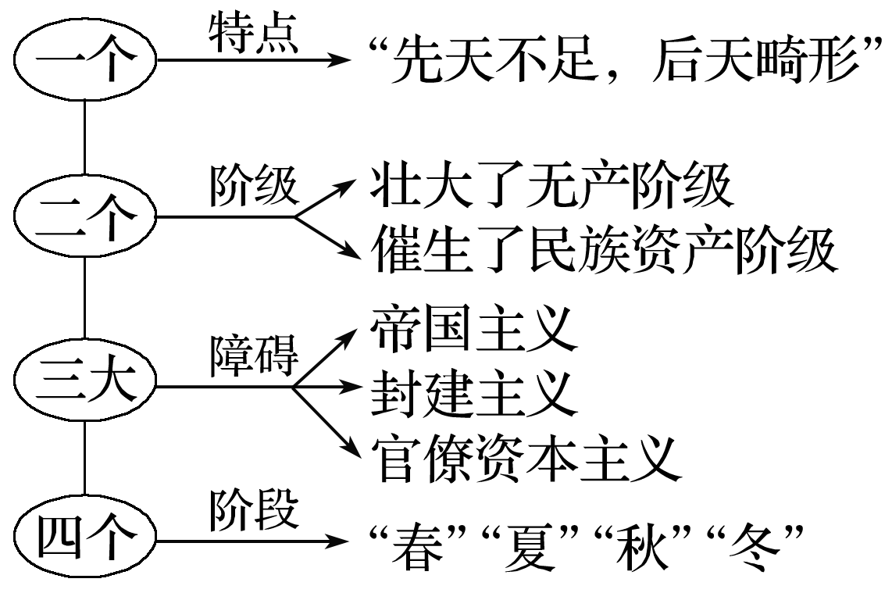
三 近代中国资本主义的历史命运
【知识梳理】
一、在夹缝中求生存
1.外国资本主义的压迫
(1)限制中国机器 进口，阻止中国民族工业的发展。
(2)在中国大量倾销商品和掠夺原料。
(3)帝国主义的侵华战争，直接摧残了中国的民族工业。
(4)抗战胜利后，美货汹涌而至，民族工业产品受到严重排挤和打击。
2.封建势力的严重束缚
(1)甲午战争以前，民族工业企业始终没有获得清政府的正式承认。
(2)各级政府采用苛捐杂税勒索民族工业企业，极大地加重了民族工业企业的负担。
(3)国民政府大举内债 和滥发纸币。
(4)国民政府和官僚资本以直接投资、加入官股或收买、敲诈甚至没收等方式公开吞噬民族企业。

二、在斗争中求发展
1.背景
随着近代中国民族工业的发展，民族资产阶级逐渐成为一支不可忽视的社会政治力量。
2.对象 ：帝国主义、封建主义和官僚资本主义 。
3.目的 ：为了民族资产阶级 和中华民族的利益。
4.表现
(1)1928年济南惨案 后：全国反日会通过了拒绝买卖日货、拒绝使用日钞、拒绝搭乘日轮的决议。
(2)九一八事变后：上海银行、钱业两公会致电南京国民政府，要求团结御侮。
(3)一·二八事变爆发后：民族资产阶级积极捐款捐物，支持十九路军 抗战。
(4)长城抗战爆发后：各地工商界人士开展捐款购机运动。
5.特点
(1)革命性：帝国主义、封建主义和官僚资本主义的压迫影响其发展和生存。
(2)妥协性：资金少、规模小、技术力量薄弱，对外国资本主义、本国封建势力存在着一定的依赖关系。
【图解识记】近代民族资产阶级的两面性
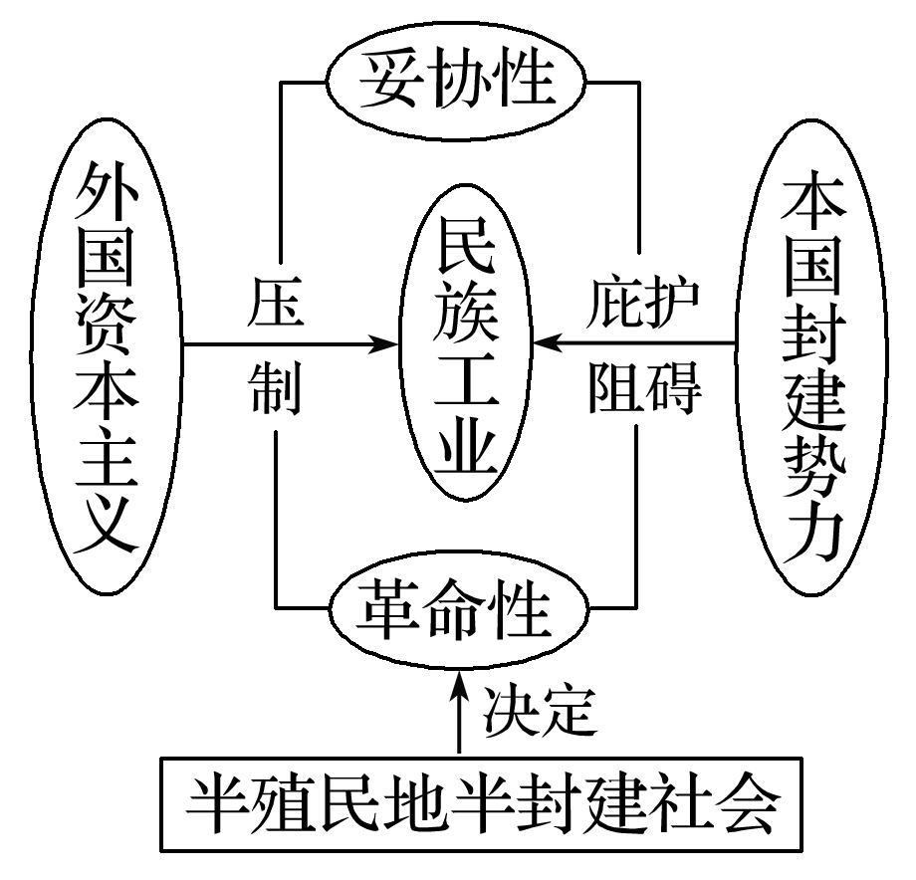
6.结局
民族资产阶级不能领导中国革命取得胜利。

三、影响中国近代民族工业发展的因素
⒈有利因素：
⑴列强侵华客观影响：
①传入：技术设备、生产方式和思想观念；
②瓦解：……，提供劳动力和市场。
⑵历届政府政策鼓励：放宽…、鼓励…；开展… 。
⑶中国人民反帝爱国运动的推动；
①人民群众：抵制洋货，爱用国货。
②资产阶级：实业救国思潮。
⑷实业家们自强不息的爱国精神。（这是支持近代民族工业曲折发展的不息动力与力量源泉）
⒉不利因素：
⑴根本原因：中国半殖民地半封建的社会环境决定。
⑵具有因素：
①三座大山压迫：帝国主义（主要）、封建主义、官僚资本主义。
②自身存在缺陷：“先天不足，后天畸形”的特点。（先天不足，中国近代民族工业缺乏资本、人才、技术、市场和思想观念的准备；后天畸形，民族工业结构和地区分布的失衡使民族工业呈畸形发展，未能形成独立完整的工业体系；）
③政局长期动荡：使民族工业的发展缺乏稳定的社会环境。

四、资本主义在中国近代历史发展进程中的地位和作用
1.地位
(1)是中国新生产力的代表，符合世界历史发展的潮流。
(2)始终未能在中国经济结构中占据主导地位。
2.作用
(1)从经济领域看，民族资本主义工业代表历史潮流和发展趋势，改变了中国近代的经济结构，有利于中国社会的进步，推动了中国近代化进程和社会经济的发展。
(2)从政治领域看，民族资本主义发展，使资产阶级和无产阶级队伍不断壮大，为维新变法运动和辛亥革命提供了物质条件和社会基础，也为中国革命由旧民主主义革命向新民主主义革命转变及中国共产党建立创造了条件。
(3)从思想领域看，为西方资本主义思想文化的传播提供了社会基础，资产阶级为了壮大自己的力量和推翻封建主义，开展了一系列思想文化运动，从而冲击和动摇了封建正统思想的统治地位，解放了人们的思想。
(4)从发展趋势上看，资金少、规模小、技术力量薄弱，没有形成完整的工业体系，地区分布不合理，一定程度上依赖于外国资本主义和本国封建势力，难以独立发展。

五、中国近代民族工业发展的启示：
1.民族资本主义的发展，是近代中国社会进步的根本动力。
2.在半殖民地半封建社会条件下，民族资产阶级无法领导中国革命取得胜利，走资本主义道路行不通。
3.民族独立、社会民主、国家统一才是民族工业健康发展的保证，也是国家富强的前提。

【思维点拨】
在中国近代经济结构多元化的格局中，民族资本主义经济代表着中国经济近代化的进步方向，但始终没有成为近代中国社会经济的主导形式。
